PTU IN TOUR „BESKIDY”
ul. Piastowska 6/3 tel. 33/ 812-35-67
43 300 Bielsko – Biała
e-mail: biuro@intour-beskidy.com.pl lub biuro@beskidtravel.com

WCZASY NAD MORZEM - POGORZELICA
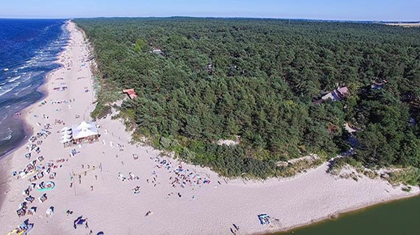
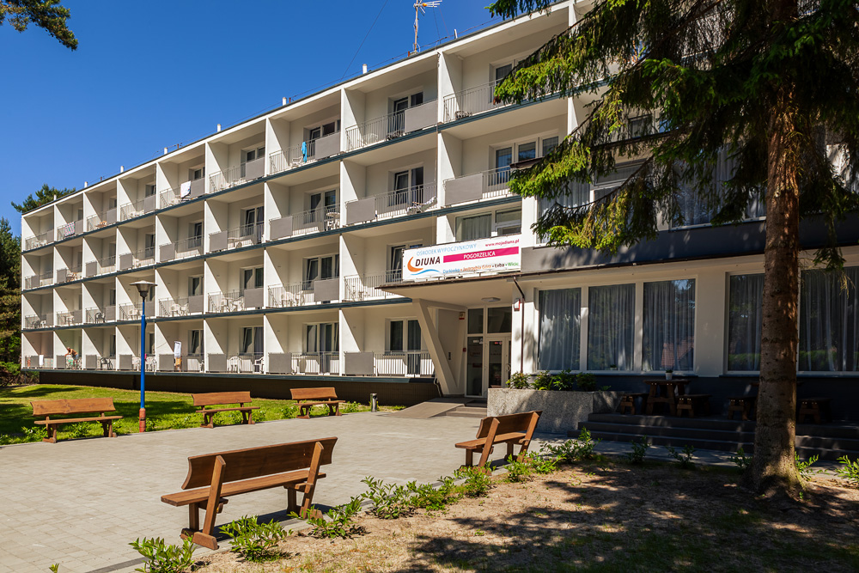
Pogorzelica to popularna miejscowość wypoczynkowa z letnim kąpieliskiem morskim w północno-zachodniej Polsce, słynie z bogatych walorów przyrodniczych- wszechobecnej zieleni i zachwycającej plaży. Turyści mogą rozkoszować się szeroką gamą form aktywnego wypoczynku, jak nordic walking, piesze wędrówki, przejażdżki rowerowe. Dla najbardziej aktywnych w niedalekiej odległości znajdują się miejscowości np. Mrzeżyno, Kołobrzeg - tworzące wraz z Pogorzelicą ciekawy punkt pełen historycznych zabytków gotowych do eksploracji. Możliwość szybkiego przemieszczania się daje zabytkowa wąskotorowa kolej kursująca na trasie z Pogorzelicy do Gryfic i przejeżdzająca przez 15 nadmorskich miejscowości m.in. Niechorze (4km) oraz Rewal (9 km). Podróżując koleją można dotrzeć do wielu godnych polecenia atrakcji turystycznych, zlokalizowanych na ternie gminy Rewal. Objazd całej trasy zajmuje niecałą godzinę.
Ośrodek Wypoczynkowy Diuna położony jest w niewielkiej, malowniczej miejscowości Pogorzelica. Od morza dzieli go zaledwie 350 m. Budynek hotelowy otoczony jest bujną zielenią i przestrzennym terenem rekreacyjnym. Obiekt otula las sosnowy tworząc idealne miejsce do wypoczynku.
Dogodne położenie ośrodka sprzyja spacerom i swobodnemu zwiedzaniu miejscowości. Obiekt Diuna dysponuje budynkiem hotelowym oraz zakwaterowaniem w bungalowach.Dla naszych Gości zapewniamy dostęp do trzech świetlic: audiowizualnej, dydaktycznej, lekcyjnej oraz do przestronnej sali konferencyjnej i dyskotekowej. Obiekt posiada własną jadalnię, w której trzy razy dziennie podawane są smaczne, domowe posiłki. Goście zmotoryzowani mogą pozostawić auto na monitorowanym parkingu będącym własnością obiektu.
Obok budynku hotelowego i domków Diuna proponuje również rekreację na świeżym powietrzu oddając do dyspozycji boisko do piłki nożnej, boisko do siatkówki, atestowany plac zabaw dla najmłodszych oraz kameralny krąg ogniskowy.
Wolne terminy od 01.06.-28.06.2025 i od 1.09.2025 do 15.09.2025
KOSZT 205,00 zł/osoby a od 15.09.2025 koszt - 160,00 zł/dobe od osoby
ZAPRASZAMY DO REZERWACJI
Cena obejmuje:
- wyżywienie 3 x dziennie (śniadanie, obiad i kolacja)
- zakwaterowanie w pok. 2 os. z pełnym węzłem sanitarnym
- udostępnienie sprzętu nagłośnieniowego do prowadzenia ewentualnej imprezy KO
- ognisko z pieczeniem kiełbasek
- zapewnienie sprzętu sportowo-rekreacyjnego
TRANSPORT WE WŁASNYM ZAKRESIE lub dodatkowo płatny.
Świadczenia rozpoczynają się kolacją w dniu przyjazdu a kończą śniadaniem w dniu wyjazdu.+ suchy prowiant na drogę powrotną.
Dodatkowo płatna opłata klimatyczna w ośrodku.

